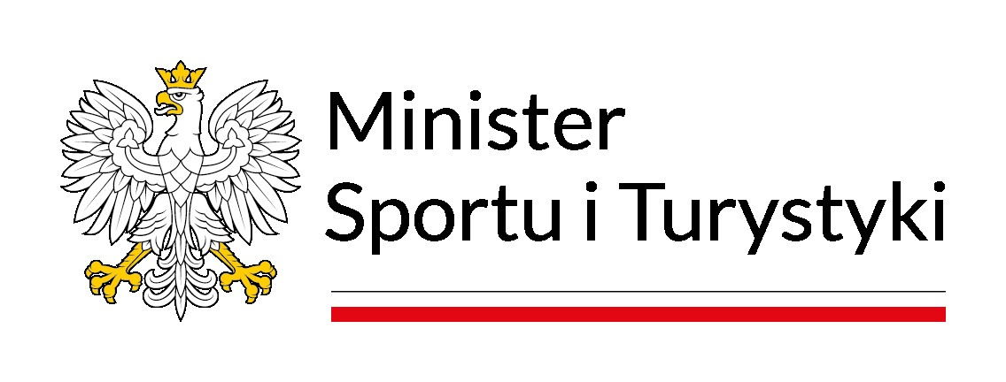

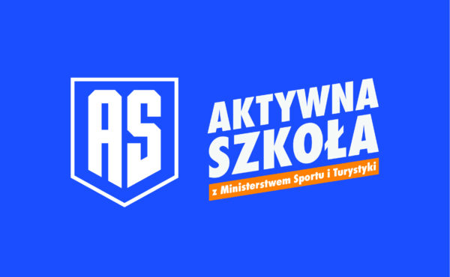

**Gmina Spiczy informuje, że w związku z wyborami do Parlamentu Europejskiego w dniach 8-9 czerwca 2024 r. zajęcia na obiektach sportowych w Szkole Podstawowej w Spiczynie nie odbędą się .**

**Zapraszamy w następny weekend.**

Dodatkowe informacje można uzyskać w Urzędzie Gminy Spiczyn tel. 81 531 71 28